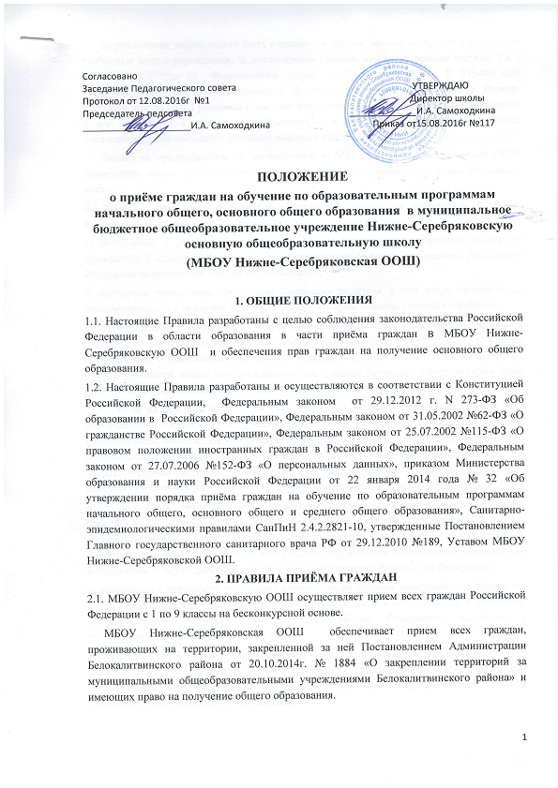Закрепленным лицам может быть отказано в приёме только по причине отсутствия свободных мест в учреждении, за исключением случаев, предусмотренных частями 5 и 6 статьи 67 и статьи 88 Федерального закона от 29 декабря 2012 г N 273-ФЗ «Об образовании в Российской Федерации». В случае отсутствия мест в МБОУ Нижне-Серебряковскую ООШ родители (законные представители) ребёнка для решения вопроса о его устройстве в другое общеобразовательное учреждение обращаются в Отдел образования Администрации Белокалитвинского района.
Лицам, не проживающим на закрепленной за МБОУ Нижне-Серебряковской ООШ территории, может быть отказано в приёме только по причине отсутствия свободных мест.
2.2. Наличие гражданства Российской Федерации у ребенка, не достигшего 14 лет, по выбору его родителей (законных представителей) удостоверяется:
а) имеющимся у ребенка заграничным, дипломатическим или служебным паспортом гражданина Российской Федерации, удостоверяющим личность гражданина Российской Федерации за пределами Российской Федерации;
б) паспортом гражданина Российской Федерации родителя, в том числе заграничным, дипломатическим или служебным паспортом, в котором внесены сведения о ребенке;
в) свидетельством о рождении, в которое внесены сведения: о гражданстве Российской Федерации обоих родителей или единственного родителя (независимо от места рождении ребенка); или о гражданстве Российской Федерации одного из родителей, если другой родитель является лицом без гражданства или признан безвестно отсутствующим либо если место его нахождения неизвестно (независимо от места рождения ребенка);
г) отметкой на переводе на русский язык документа, выданного компетентным органом иностранного государства в удостоверение акта регистрации рождения ребенка, проставленной федеральным органом исполнительной власти, уполномоченным на осуществление функций по контролю и надзору в сфере миграции, или его территориальным органом, консульским учреждением Российской Федерации или консульским отделом дипломатического представительства Российской Федерации;
д) отметкой на свидетельстве о рождении, выданном уполномоченным органом Российской Федерации, проставленной федеральным органом исполнительной власти, уполномоченным на осуществление функций по контролю и надзору в сфере миграции, или его территориальным органом, консульским учреждением Российской Федерации или консульским отделом дипломатического представительства Российской Федерации;
е) вкладышем к документу, выданному компетентным органом иностранного государства в удостоверение акта регистрации рождения ребенка, либо к свидетельству о рождении, подтверждающим наличие гражданства Российской Федерации, выданным в установленном порядке до 6 февраля 2007 г.
2.3. Приём в МБОУ Нижне-Серебряковскую ООШ иностранных граждан и лиц без гражданства осуществляется в соответствии с действующими международными соглашениями на условиях договора между МБОУ Нижне-Серебряковской ООШ и родителями (законными представителями).
2.4. При приёме граждан в МБОУ Нижне-Серебряковскую ООШ администрация ОУ обязана ознакомить родителей (законных представителей) с Уставом и другими локальными актами, регламентирующими деятельность школы. Факт ознакомления родителей (законных представителей) ребенка, в том числе через информационные системы общего пользования, с лицензией на осуществление образовательной деятельности, свидетельством о государственной аккредитации учреждения, уставом ОУ фиксируется в заявлении о приеме и заверяется личной подписью родителей (законных представителей) ребенка.
2.5. Прием граждан в МБОУ Нижне-серебряковскую ООШ осуществляется по личному заявлению родителей (законных представителей) ребенка при предъявлении оригинала документа, удостоверяющего личность родителя (законного представителя), либо оригинал документа, удостоверяющего личность иностранного гражданина и лица без гражданства в Российской Федерации всоответствии со ст.10 Федеральногго закона от 22 июля 2002 года №115-ФЗ «О правовом положении иностранных граждан в Российской Федерации». Учреждение может осуществлять прием указанных заявлений в форме электронного документа с использованием информационно-телекоммуникационных сетей общего пользования.
В заявлении родителями (законными представителями) ребенка указываются следующие сведения о ребенке:
а) фамилия, имя, отчество (последнее - при наличии);
б) дата и место рождения;
в) фамилия, имя, отчество (последнее - при наличии) родителей (законных представителей) ребенка.
г) адрес места жительства, его родителей (законных представителей);
д) контактные телефоны родителей (законных представителей).
Родители (законные представители) ребенка предъявляют оригинал и ксерокопию свидетельства о рождении ребенка, оригинал и ксерокопию свидетельства о регистрации ребенка по месту жительства или по месту пребывания на закрепленной территории или документ, содержащий сведения о регистрации ребёнка по месту жительства или по месту пребывания на закрепленной территории
Родители (законные представители) детей, являющихся иностранными гражданами или лиц без гражданства, дополнительно предъявляют документ, подтверждающий родство заявителя (или законность представления прав ребёнка), и документ, подтверждающий право заявителя на пребывание в Российской Федерации
Иностранные граждане и лица без гражданства все документы представляют на русском языке или вместе с заверенным в установленном порядке переводом на русский язык
Копии предъявляемых при приёме документов хранятся в МБОУ Нижне-Серебряковской ООШ на время обучения ребёнка.
Дети с ограниченными возможностями здоровья принимаются на обучение по адаптированной основной общеобразовательной программе только с согласия их родителей (законных представителей) и на основании рекомендаций психолого- медико-педагогической комиссии.
При приеме в первый класс в течение учебного года или во второй и последующий классы родители (законные представители) обучающегося дополнительно представляют личное дело обучающегося, выданное учреждением, в котором он обучался ранее.
2.6. Родители (законные представители) детей имеют право по своему усмотрению представлять другие документы, в том числе медицинское заключение о состоянии здоровья ребенка.
2.7. Факт ознакомления родителей (законных представителей) ребёнка обучающихся с
лицензией на осуществление образовательной деятельности, со свидетельством о государственной аккредитации МБОУ Нижне-Серебряковской ООШ, Уставом МБОУ Нижне-Серебряковской ООШ фиксируется в заявлении о приёме и заверяется личной подписью родителей (законных представителей) ребёнка.
Подписью родителей (законных представителей) ребёнка фиксируется также согласие на обработку их персональных данных и данных ребёнка в порядке, установленном законодательством Российской Федерации.
2.8. С родителями (законными представителями) ребёнка заключается договор о предоставлении основного общего образования.
2.9. В 1-е классы принимаются дети 8-го или 7-го года жизни. Прием детей 7-го года жизни осуществляют при достижении ими к 1 сентября учебного года возраста не менее 6 лет 6 месяцев и проживающих на территории, закрепленной за МБОУ Нижне-Серебряковской ООШ, с учётом состояния их здоровья и пожеланий родителей (законных представителей), а также лицензионных нормативов наполняемости здания школы.
Наполняемость классов МБОУ Нижне-Серебряковской ООШ устанавливается в соответствии требованиями СанПиН, утвержденные Постановлением Главного государственного санитарного врача РФ от 29.12.2010 №189.
2.10. Приём заявлений в первый класс МБОУ Нижне-Серебряковскую ООШ для лиц, проживающих на закрепленной территории начинается не позднее 1 февраля и завершается не позднее 30 июня текущего года. Зачисление в учреждение оформляется приказом директора МБОУ Нижне-Серебряковскую ООШ в течение 7 рабочих дней после приема документов.
2.11. Для детей, не проживающих на закрепленной территории, прием заявлений в первый класс начинается с 1 июля текущего года до момента заполнения свободных мест, но не позднее 5 сентября текущего года.
МБОУ Нижне-Серебряковской ООШ закончив приём в первый класс всех детей, проживающих на закреплённой территории, осуществляет приём детей, не проживающих на закреплённой территории, ранее 1 июля.
При приеме на свободные места детей, не проживающих на закрепленной территории, преимущественным правом обладают дети граждан, имеющих право на первоочередное предоставление мест в учреждении в соответствии с законодательством Российской Федерации и нормативными правовыми актами Ростовской области.
2.12. С целью проведения организованного приема в МБОУ Нижне-Серебряковской ООШ администрация ОУ размещает на информационном стенде, на официальном сайте в сети «Интернет», в средствах массовой информации ( в том числе, электронных) информацию о количестве мест в первых классах не позднее 10 календарных дней с момента издания распорядительного акта о закрепленной территории, наличии свободных мест для приема детей, не проживающих на закрепленной территории, не позднее 1 июля.
2.13. Для удобства родителей (законных представителей) детей МБОУ Нижне-Серебряковская ООШ вправе установить график приема документов в зависимости от адреса регистрации.
2.14. Документы, представленные родителями (законными представителями) детей, регистрируются в журнале приема заявлений. После регистрации заявления родителям (законным представителям) детей выдается расписка в получении документов, содержащая информацию о регистрационном номере заявления о приеме ребенка в МБОУ Нижне-Серебряковскую ООШ, о перечне представленных документов. Расписка заверяется подписью должностного лица учреждения, ответственного за прием документов, и печатью учреждения.
2.15. Приказы о зачислении в общеобразовательное учреждение размещаются на информационном стенде в день их издания.
2.16. На каждого ребёнка, зачисленного в МБОУ Нижне-Серебряковскую ООШ, заводится личное дело, в котором хранятся все сданные при приеме и иные документы.
2.17. Обучение детей в МБОУ Нижне-Серебряковской ООШ начинается с достижения ими возраста шести лет шести месяцев при отсутствии противопоказаний по состоянию здоровья, но не позже достижения ими возраста восьми лет.
2.18. Привлечение обучающихся МБОУ Нижне-Серебряковской ООШ к труду , не предусмотренному образовательной программой, запрещается и важнейшим условием привлечения ребенка к труду в МБОУ Нижне-Серебряковской ООШ является наличие добровольного согласия его и его родителей ( законных представителей). Данное согласие оформляется в форме отдельного документа ( заявления, соглашения).

